Prénom : ……………………………… | Date : ………………………………………………………………

 | ÉCRIRE À PARTIR D’IMAGES… (06)

- Voici 6 dessins qui décrivent comment réaliser une tarte aux pommes :

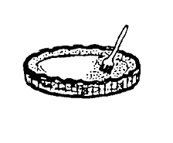 | 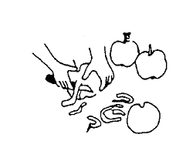 | 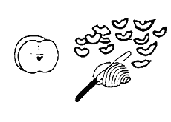
1 | 2 | 3
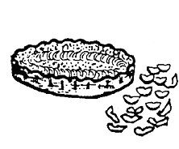 | 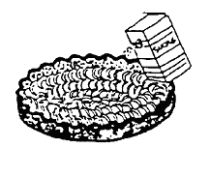 | 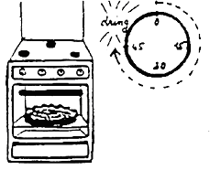
4 | 5 | 6

- On a commencé à en écrire la recette. Continue-la en rédigeant une phrase de consigne pour chaque image. Avant cela, note le vocabulaire spécifique que tu vas devoir utiliser.

Vocabulaire : ………………………………………………………………………………………………………………

…………………………………………………………………………………………….………………………………………..

………………………………………………………………………………………………………………………………………

LA RECETTE

1./ Piquer avec une fourchette la pâte à tarte étalée dans un moule.

2./ ………………………………………………………………………………………………………………………………..

…………………………………………………………………………………………….………………………………………..

3./ ………………………………………………………………………………………………………………………………..

…………………………………………………………………………………………….………………………………………..

4./ ………………………………………………………………………………………………………………………………..

…………………………………………………………………………………………….………………………………………..

5./ ………………………………………………………………………………………………………………………………..

…………………………………………………………………………………………….………………………………………..

6./ ………………………………………………………………………………………………………………………………..

…………………………………………………………………………………………….………………………………………..

